**系 列 推 荐**

**《图瓦·穆迪森探案系列》**

***Tuva Moodyson Mystery***

**作者简介：**

 **威尔·迪恩（Will Dean）**在英国中东部长大，18岁以前在9个不同的村庄生活过。他在伦敦证交所学习法律，在伦敦做过许多不同的工作，后来和妻子在瑞典农村定居下来。他在一片茂密的森林空地上建了一座木屋，正是从这个基地开始，他开始大量阅读写作。

威尔·迪恩是一位犯罪解谜小说大师，他的代表作有“图瓦·穆迪森系列”（Tuva Moodyson series），该系列的故事发生在瑞典（他居住的地方），讲述了一个年轻的耳聋记者努力走出她出生长大的小镇的故事。他在图瓦·穆迪森系列中塑造了一个很强大、可信的女性角色。迪恩讲述的故事节奏娴熟，让人感觉身临其境，带来的恐怖感也十分真实。他对小镇生活的描述令人信服，加夫里克镇及其周围的森林为事件提供了一个完美的背景。当图瓦在黑暗的松林中逐渐接近凶手身份时，危险从最不可预料的方向逐渐逼近……而逐渐蔓延的紧张感定会让你目不转睛。

该系列的前两部小说《黑松》（DARK PINES）和《红雪》（RED SNOW）均由Oneworld出版社出版，获得了全国性的好评和来自同行们的令人难以置信的大力赞扬，它们还入围并荣获了多项大奖，并入选多个年度总结性书单。

图瓦系列的电视版权已被狮门影视（Lionsgate studios）收购，该系列剧集目前正在开发当中。还系列还有三部作品，计划在2020、2021和2022年由Oneworld出版社出版。

图瓦·穆迪森系列的第二部作品《红雪》获得了2019年亚马逊出读者奖·最佳独立声音”奖（Best Independent Voice）。《黑河》（BLACK RIVER）是该系列的第三部作品，入选了2020年Theakston Old Peculier犯罪小说奖长名单。

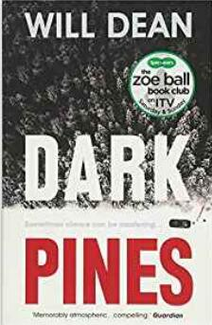**中文书名：《黑松》**

**英文书名：DARK PINES (A Tuva Moodyson Mystery #1)**

**作 者：Will Dean**

**出 版 社：Point Blank**

**代理公司：Blake Friedmann/ANA/Conor**

**页 数：352页**

**出版时间：2018年6月**

**代理地区：中国大陆、台湾**

**审读资料：电子稿**

**类 型：惊悚悬疑**

**版权已授：荷兰、德国、波兰、捷克**

**本书简体中文版曾授权，已到期回归**

**·ITV佐伊·鲍尔书友会（Zoe Ball Book Club）推荐书单**

**·《卫报》（*Guardian*）“ Not the Booker prize”短名单**

**·《每日电讯报》（*Daily Telegraph*）年度最佳图书**

**内容简介：**

**喜欢吉莉安·弗林（Gillian Flynn）的《利器》（ *Sharp Objects*）和彼得·霍格（Peter Høeg）的《斯米拉小姐对雪的感觉》（*Miss Smilla’s Feeling for Snow*）的读者，一定会喜欢上这位初登文坛的犯罪作家创作的北欧黑色解谜小说图瓦·穆迪森系列（Tuva Moodyson）。**

非礼勿视。人们在瑞典一个偏僻小镇附近的森林深处，发现了两具没有眼睛的尸体。

非礼勿听。图瓦·穆迪森（Tuva Moodyson）是当地一家三流报纸的失聪记者，她正在寻找能够让自己的事业腾飞的故事。

非礼勿说。一张由秘密编织的网络，还有一桩二十年前的悬案。

图瓦能在自己成为受害人之前智胜凶手吗？不过首先，要想获得任何幸存的机会，她必须面对她自己的恶魔和风险，深入到黑暗的森林中。

**媒体评价：**

“威尔·迪恩对犯罪惊悚小说的气氛描写，展现了他出众的写作才能。《黑松》（*Dark Pines*）风格鲜明，就像瑞典的冬天一样冰冷而引人注目。”

----菲奥娜·卡明斯（Fiona Cummins），《拨浪鼓》（*Rattle*）的作者

“大气、恐怖、紧张。有电视剧《双峰》（*Twin Peaks*）的感觉。我很喜欢图瓦·穆迪森，希望看到更多关于她的故事！”

---- C.J.都铎（C.J. Tudor），《粉笔人》（*The Chalk Man*）的作者

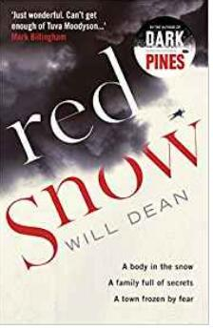**中文书名：《红雪》**

**英文书名：RED SNOW (A Tuva Moodyson Mystery #2)**

**作 者：Will Dean**

**出 版 社：Point Blank**

**代理公司：Blake Friedmann/ANA/Conor**

**页 数：400页**

**出版时间：2019年1月**

**代理地区：中国大陆、台湾**

**审读资料：电子稿**

**类 型：惊悚悬疑**

**版权已授：荷兰、德国**

**内容简介：**

两具尸体。一个死于自杀，一个死于冷血的谋杀。这两起案件是有关联的吗？在瑞典小镇加夫里克，到底谁才是真正的幕后操纵者？

两个硬币。黑色的格林堡甘草硬币遮住了被害人的眼睛。随着社交网络上“摆渡者”这一标签的流行，当地人也开始囤积弹药。

两个星期。当地报社的失聪记者图瓦·穆迪森有两周的时间来调查死亡情况，然后就必须到南部去开始新的工作。暴风雪来了，早已感到恐惧的居民们现在更加感到与外界失去联系。图瓦必须深入格里姆堡工厂，在她永远离开这座小镇之前，阻止凶手。但谁说“摆渡者”会放她离开？

**媒体评价：**

“这是一部文笔优美、人物引人入胜的犯罪小说。小说的气氛幽闭恐怖，寒冷，像甘草一样黑暗。非常优秀。”

----菲奥娜·卡明斯（Fiona Cummins），《拨浪鼓》（*Rattle*）的作者

**中文书名：《黑河》**

**英文书名：BLACK RIVER (A Tuva Moodyson Mystery #3)**

**作 者：Will Dean**

**出 版 社：Point Blank**

**代理公司：Blake Friedmann/ANA/Conor**

**页 数：384页**

**出版时间：2020年1月**

**代理地区：中国大陆、台湾**

**审读资料：电子稿**

**类 型：惊悚悬疑**

**内容简介：**

**《黑河》（*Black River*）是《黑松》（*Dark* *Pines*）和《红血》（*Red* *Snow*）作者笔下的勇敢记者图瓦·穆迪森的一次激动人心的回归。**

**恐惧**

图瓦在瑞典南部生活了四个月，接着她接到了可怕的消息。她最好的朋友塔米·亚尼姆（Tammy Yamnim）失踪了。

**秘密**

在仲夏节（Midsommar）的高潮，图瓦因为担心塔米的生命安全赶回了加夫里克。究竟是谁带走了她，为什么带走她？谁在破坏小镇的搜索工作？

**谎言**

蛇河村处于黑松林的包围之中，这里的邪恶居民对外来者心存怀疑。不幸的是，他们也拥有一切谜题的答案。在一年中最短的夜晚，图瓦必须奋力拯救她的朋友。唯一的问题是，谁会来拯救图瓦？

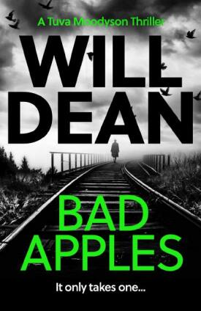**中文书名：《害群之马》**

**英文书名：BAD APPLES (A Tuva Moodyson Mystery #4)**

**作 者：Will Dean**

**出 版 社：Point Blank**

**代理公司：****Blake Friedmann/ANA/Conor**

**页 数：352页**

**出版时间：2021年10月**

**代理地区：中国大陆、台湾**

**审读资料：电子稿**

**类 型：惊悚悬疑**

**内容简介：**

**本书来自畅销书《黑松》的作者威尔·迪恩，这是他的图瓦·穆迪森探案系列到目前为止最令人毛骨悚然的一部作用……**

只需要一个……

一个凶手

一起维斯伯格小镇的居民斩首事件

一场节日活动

一个在苹果收获之后举行严酷庆祝活动的狂热山顶社区

一场跟时间的赛跑

维斯伯格小镇为了保守他们危险的秘密而团结一致，对图瓦·穆迪森来说，担任当地报纸副编辑的时机实在是再糟糕不过了。强大的力量正在发挥作用，没有人胆敢多言。即便如此，图瓦依然感觉到这将是她记者职业生涯里最重要的故事，却不知道，她自己也许就是这个故事的主人公……

**媒体评价：**

“这本书仿佛北欧黑色小说遇上了《歌门鬼城》（*Gormenghast*）。它真实太精彩了。我对图瓦·穆迪森的故事永远读不腻。”

----马克·比林汉姆（Mark Billingham）

“这本书比《黑松》还让我感到惊恐，威尔·迪恩的写作能力越来越强了。”

----艾琳·凯丽（Erin Kelly）

“这是一部沉着优雅的犯罪小说，小说中的人物非常引人注目。它读起来幽闭恐怖、令人毛骨悚然，像甘草一样黑暗。真是太精彩了。”

----菲奥娜·康明斯（Fiona Cummins）

“氛围感浓烈，令人恐惧和紧张。如果你喜欢《双峰》（*Twin Peaks*）给你带来的感受，你一定也会爱上图瓦·穆迪森的故事。我还想读更多！”

---- C.J. 都铎（C.J. Tudor）

“令人印象深刻的氛围感，顽强、迷人的主人公。这本书从一开头就把我吸引住了，让我相信这一定会是一个精彩的系列。”

----玛丽安·凯斯（Marian Keyes）

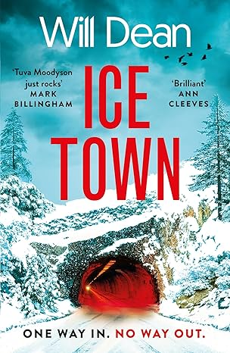**中文书名：《冰城》**

**英文书名：ICE TOWN (A Tuva Moodyson Mystery #6)**

**作 者：Will Dean**

**出 版 社：Hodder & Stoughton**

**代理公司：Blake Friedmann/ANA/Conor**

**页 数：352页**

**出版时间：2025年11月**

**代理地区：中国大陆、台湾**

**审读资料：电子稿**

**类 型：惊悚悬疑**

**内容简介：**

单向通行，有去无回。

聋哑少年在埃塞贝格失踪。山地救援队正开展搜救，但实际情况却不容乐观。作为例外，隧道可以整夜开放。

记者图瓦·穆迪森（Tuva Moodyson）一读到这篇报道，她就知道自己必须加入搜救队伍。如果能够找到这位少年，她将能够以独一无二的方式与他对谈。

埃塞贝格坐落于山间隧道的另一侧：那里分别只有一个入口和一个出口。当隧道在夜间关闭，居民们的生活起居就只能全靠他们自己。越来越多的人失去踪迹，凶手显然就潜藏在他们之中。

**媒体评价：**

“迪恩又创造了一个扣人心弦、情节设计玄妙的故事：在与世隔绝的雪地中，悬念得到了巧妙的升华。这是一本完美的冬季读物。”

——布雷达·布朗（Breda Brown），《爱尔兰独立报》（*Irish Independent*）

“《冰城》给我们上了一堂如何制造紧张和悬念的大师课。它还拥有一条令人毛骨悚然的隧道。这部作品的故事让人不寒而栗，却又不失温情。”

——安娜·马佐拉（Anna Mazzola）

**感谢您的阅读！**

**请将反馈信息发至：版权负责人**

**Email**：[**Rights@nurnberg.com.cn**](mailto:Rights@nurnberg.com.cn)

安德鲁·纳伯格联合国际有限公司北京代表处

北京市海淀区中关村大街甲59号中国人民大学文化大厦1705室, 邮编：100872

电话：010-82504106, 传真：010-82504200

公司网址：[http://www.nurnberg.com.cn](http://www.nurnberg.com.cn/)

书目下载：<http://www.nurnberg.com.cn/booklist_zh/list.aspx>

书讯浏览：<http://www.nurnberg.com.cn/book/book.aspx>

视频推荐：<http://www.nurnberg.com.cn/video/video.aspx>

豆瓣小站：<http://site.douban.com/110577/>

新浪微博：[安德鲁纳伯格公司的微博_微博 (weibo.com)](https://weibo.com/1877653117/profile?topnav=1&wvr=6)

微信订阅号：ANABJ2002

